Tutti i campioni di terreno sono fatti nello stesso modo?
Possiamo osservare la diversa struttura dei nostri campioni?
“
“
“
“
“
Metti 100cc di ciascun campione di suolo in un cilindro.
Versa 100ml di acqua in ciascun cilindro.
Agita energicamente.

Che cosa osservi?

Che cosa ti aspetti di osservare tra un paio d’ore?

Ora vai a visitare il bosco e torna tra due ore per vedere se le tue ipotesi sono esatte.
Osserva i contenitori, è successo qualcosa?

Disegna quello che osservi nei vari contenitori.
E’ affondato tutto o qualcosa galleggia?

Suolo argilloso
Suolo sabbioso
Terra del bosco
Terriccio per vasi

Usa colori diversi per indicare gli strati con caratteristiche differenti.
Confronta i tuoi disegni con i seguenti:

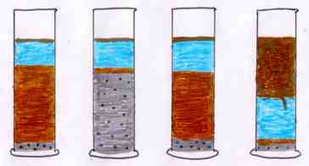
Suolo argilloso
Suolo sabbioso
Terra del bosco
Terriccio per vasi
limo
sabbia
humus
acqua
argilla

Nel suolo sabbioso lo strato più spesso è di sabbia, ma ci sono anche un sottile di argilla e uno strato di humus (che galleggia);
Nel suolo argilloso lo strato più spesso è di argilla, ma ci sono anche un sottile di sabbia sul fondo e uno strato di humus (che galleggia).
La terra del bosco è simile al suolo argilloso, mentre il terriccio per vasi è quasi tutto humus.

I diversi tipi di terreno siano formati da particelle di dimensioni, forma e peso diversi.
Quando si mescolano i campioni con l’acqua, inizialmente si vede solo acqua sporca.
Poi pian piano, le particelle pesanti si depositano sul fondo formando degli strati: quelle più grosse e pesanti affondano prima e quindi si trovano negli strati più bassi sotto quelle più piccole e leggere.

Partendo dal basso trovi:
- ghiaia
- sabbia
- limo
- argilla
- l’humus galleggia fino a quando non assorbe l’acqua, allora scende e si deposita sull’argilla

